**INFORMATĪVAIS ZIŅOJUMS[1]**

**Par Rail Baltica Finansēšanas līguma parakstīšanu ar Inovācijas un tīklu izpildaģentūru (INEA)**

Rail Baltica ir Eiropas standarta platuma dzelzceļa transporta projekts Transeiropas transporta tīkla (turpmāk – TEN-T tīkla) Ziemeļjūras – Baltijas koridora transporta sistēmas elements, kas aptver četras Eiropas Savienības dalībvalstis – Poliju, Lietuvu, Latviju un Igauniju, un netieši arī Somiju, tālākā nākotnē paredzot maršruta pagarinājumu ar savienojumu Tallina–Helsinki. Plašākā projekta jeb t.s. globālā projekta mērķis ir savienot Baltijas valstis ar Poliju un pārējo Eiropas Savienību ar efektīvu, modernu, drošu, videi draudzīgu un tirgus prasībām atbilstošu dzelzceļa pārvadājumu sistēmu. Ziemeļu-Dienvidu virziena dzelzceļa līnijas attīstība veicinās Baltijas valstu transporta infrastruktūras sistēmas integrāciju Eiropas Savienībā, kā arī tautsaimniecības ilgtspējīgu un diversificētu attīstību un konkurētspēju. Uzlabojot kravu un pasažieru pārvadājumu iespējas Ziemeļu-Dienvidu virzienā, ir sagaidāms, ka Rail Baltica veicinās jaunu attīstības centru izveidi, uzlabojot Eiropas Savienības ekonomisko un teritoriālo kohēziju, kā arī veicinās videi draudzīgā dzelzceļa transporta attīstību kā alternatīvu autosatiksmei.

Latvijas Nacionālā attīstības plānā 2014.–2020.gadam Mērķis 2 "Nodrošināt Latvijas starptautisko sasniedzamību" paredz sasniegt pasažieru skaitu starptautiskajā dzelzceļa transportā 2308 tūkst. pasažieru 2030. gadā. Starp veicamajiem uzdevumiem ir [163] Rail Baltica Latvijas posma tehniskās dokumentācijas izstrāde un izbūves uzsākšana, iekļaujoties kopējā Rail Baltica projektā (TEN-T nodrošināšana).

Lai veiksmīgi realizētu Rail Baltica projektu un saskaņā ar Ministru kabineta sēdes protokollēmuma (protokols Nr.43, 56.§) 4.punktu 2014.gada 28.oktobrī tika nodibināts Baltijas valstu kopuzņēmums – akciju sabiedrība RB Rail (turpmāk RB Rail). Par RB Rail akcionāru kļuva jaunizveidotā 100% valstij piederoša sabiedrība ar ierobežotu atbildību “Eiropas dzelzceļa līnijas”, iegūstot Igaunijai un Lietuvai proporcionāli līdzvērtīgu daļu apjomu 33,33% apmērā.

Pirmais RB Rail uzdevums, sadarbībā ar trīs Baltijas valstīm, bija sagatavot un Eiropas infrastruktūras savienošanas instrumenta (turpmāk EISI) pirmajā projektu uzsaukumā iesniegt kopīgu Baltijas valstu pieteikumu finansējuma saņemšanai Rail Baltica projekta pirmās kārtas realizēšanai. Kopīgais pieteikums tika iesniegts 2015.gada 26.februārī, kurā saskaņā ar 2015.gada 17.februāra Ministru kabineta sēdes protokollēmuma (protokols Nr.9, 28.§) 3.punktu Latvija pieteicās uz visu garantēto finansējuma aploksni investīciju periodā 2014. – 2020.gadam. EISI pieteikumā kā saņēmējs Latvijas Republikas vārdā tika noteikta Satiksmes ministrija. Pēc pieteikuma izvērtēšanas INEA pieņēma lēmumu atbalstīt RB Rail un trīs Baltijas valstu iesniegto finansējuma pieprasījumu Rail Baltica projekta pirmās kārtas realizēšanai pilnā apmērā. Nākamais EISI uzsaukums paredzēts 2018.gadā, kad uz projektu konkurences pamata būs pieejami finanšu līdzekļi, ko kohēzijas valstis nebūs apguvušas. Tādejādi, lai Latvija varētu pretendēt uz šo finansējumu, svarīgi pēc iespējas ātrāk noslēgt Finansēšanas līgumu ar INEA un saskaņā ar izstrādāto laika grafiku realizēt plānotās aktivitātes.

**Finansēšanas līguma projekts**

Lai saņemtu finansējumu Rail Baltica projekta pirmās kārtas realizēšanai, līdz 2015.gada decembrim nepieciešams noslēgt Finansēšanas līgumu ar INEA. Finansēšanas līgums, balstoties uz 2013.gada 11.decembra Eiropas Parlamenta un Padomes regulā (ES) Nr. 1316/2013 ar ko izveido Eiropas infrastruktūras savienošanas instrumentu, groza Regulu (ES) Nr. 913/2010 un atceļ Regulu (EK) Nr. 680/2007 un Regulu (EK) Nr. 67/2010 ietvertajiem principiem par finansējuma piešķiršanu, ir izstrādāts kā vienots un standartizēts līgums visiem INEA iesniegtajiem projektiem, tādejādi nodrošinot konsekvenci, racionalitāti un vienlīdzīgu attieksmi. Izstrādājot līgumu tika ņemts vērā līguma modelis, ko izmanto Komisija ES programmās un kurš ir apstiprināts Eiropas Parlamentā un Padomē.

Lai nodrošinātu juridisko precizitāti un ņemot vērā, ka atkarībā no valsts, individuālās izmaiņas ir minimālas un pārsvarā attiecas uz pieteikto aktivitāšu sarakstu, par līguma slēgšanas valodu ir noteikta angļu valoda. Standarta Finansēšanas līgums pieejams adresē: <https://ec.europa.eu/inea/sites/inea/files/model_grant_agreement_en.pdf>. Vienlaikus, informatīviem nolūkiem, INEA ir sagatavojusi un publicējusi Finansēšanas līguma tekstu 23 ES valodās, kas pieejams adresē: <http://ec.europa.eu/inea/connecting-europe-facility/cef-transport/apply-funding/2014-cef-transport-calls-proposals/2014-cef> zem sadaļas "background documents".

Saskaņā ar Finansēšanas līgumu un INEA izstrādāto projektu uzraudzības modeli vairāku saņēmēju pieteikuma gadījumā, Finansēšanas līgumu paraksta viens visu saņēmēju pārstāvis (t.s. Koordinators), kas saņēmis attiecīgu rakstisku mandātu no pārējiem saņēmējiem (Finansēšanas līguma projekta IV pielikums). Ņemot vērā, ka Baltijas valstu kopīgajā EISI pieteikumā, kā vadošais un koordinējošais saņēmējs tika noteikts kopuzņēmums RB Rail, arī Finansēšanas līgumu, pamatojoties uz saņemto mandātu, visu Baltijas valstu vārdā parakstīs RB Rail. Kopuzņēmums RB Rail būs koordinējošais saņēmējs un vienotais kontaktpunkts ar INEA Finansēšanas līguma darbības laikā. Lai nodrošinātu efektīvu Finansēšanas līguma pārraudzību finanšu plūsma starp INEA un saņēmējiem tiek organizēta ar viena bankas konta starpniecību. Tādejādi finansējums netiek pārskaitīts tieši katram saņēmējam, bet gan RB Rail, šim nolūkam izveidotā kontā. Pēc finansējuma saņemšanas RB Rail veic finansējuma turpmāko sadali katram saņēmējam atbilstoši Finansēšanas līgumā ietverto aktivitāšu finansēšanas un laika grafikam. Latvijas aktivitātēm paredzētais finansējums projekta īstenošanai atbilstoši tiktu pārskaitīts uz Valsts kasi, tam paredzētā projekta kontā Valsts kasē, kura turētājs būtu Satiksmes Ministrija.

Saskaņā ar finansēšanas līgumu, saņēmējam ir tiesības aktivitāšu realizēšanai iecelt īstenošanas struktūru, kas ir publiskā vai privātā sektora uzņēmums vai struktūra. Izvērtējot tiesisko regulējumu Baltijas valstīs un labāko starptautisko praksi, Baltijas valstis vienojās, ka Rail Baltica dzelzceļa infrastruktūras objekta izbūve nav ministriju tiešā funkcija un aktivitāšu realizēšanai ir ieceļama īstenošanas struktūra. Sākotnēji tika plānots, ka kopuzņēmums RB Rail saņēmēju vārdā būs kopīga visu aktivitāšu īstenošanas struktūra. Tomēr EISI pieteikuma gatavošanas laikā un turpmākajās starpvalstu sarunās Lietuvas puse nominēja savas aktivitāšu īstenošanas struktūras – Lietuvas dzelzceļu un jaundibināto sabiedrību ar ierobežotu atbildību „Rail Baltica statyba”, kas ir arī RB Rail akcionārs. Savukārt Igaunija, kā aktivitāšu īstenošanas struktūru nominēja jaundibināto sabiedrību ar ierobežotu atbildību Rail Baltica Estonia, kas ir arī RB Rail akcionārs. Ņemot vērā augstāk minamo un lai neradītu situāciju, kad Lietuvas un Igaunijas akcionāri, saskaņā ar RB Rail akcionāru līgumu un statūtiem ir tieši lemttiesīgi par Latvijas aktivitāšu realizēšanas gaitu, saglabājot iespēju apzināti, vai neapzināti kavēt vai ietekmēt Latvijas aktivitāšu realizēšanu savos nolūkos, Latvijas interesēs ir nominēt līdzvērtīgu iekšējo īstenošanas struktūru.

Ņemot vērā, ka Rail Baltica ir pirmais Eiropas platuma (1435mm) publiskās lietošanas dzelzceļs infrastruktūras objekts, kas tiek īstenots Latvijā, līdz šim nav izveidots spēcīgs kompetenču centrs un juridiskā struktūra, kas spētu realizēt šo projektu. Lai nodrošinātu visā projekta laikā caurskatāmību, efektīvu aktivitāšu realizēšanu un vienotu pieeju visās 3 Baltijas valstīs Satiksmes ministrija, kā īstenošanas struktūru piedāvā nominēt 100% valstij piederošu kapitālsabiedrību “Eiropas dzelzceļa līnijas”. “Eiropas dzelzceļa līnijas” uzdevums saskaņā ar Ministru kabineta 2014.gada 18.augusta rīkojuma Nr.431 2.punktu ir Rail Baltica publiskās lietošanas dzelzceļa infrastruktūras izbūves projekta īstenošana. Saskaņā ar minēto rīkojumu “Eiropas dzelzceļa līnijas” uzdevums ir īstenot Eiropas sliežu platuma valsts publiskās lietošanas dzelzceļa infrastruktūras būvniecības pārraudzību atbilstoši tautsaimniecības vajadzībām un tās attīstībai, stabilas satiksmes interesēm, kā arī vides aizsardzības prasībām. Ņemot vērā “Eiropas dzelzceļa līnijas” dibināšanas mērķi un Lietuvas un Igaunijas pieeju, nominējot savas īstenošanas struktūras nevis RB Rail, kā vienotu aktivitāšu īstenošanas struktūru, likumsakarīgi, ka par Rail Baltica aktivitāšu īstenotāju kļūst “Eiropas dzelzceļa līnijas”. Realizējot Rail Baltica projektu ar tam speciāli izveidotu 100% valstij piederošu kapitālsabiedrību Latvija nodrošinās līdz šim nebijušu Eiropas dzelzceļa infrastruktūras kompetenču centra izveidi, projekta gaitā spēs nodrošināt tiešu uzraudzību un kontroli, nodrošinot efektīvu un pārskatāmu līdzekļu izlietojumu un kvalitatīvi realizēt aktivitātes noteiktajā laika grafikā. Vienlaikus Finanšu līguma vispārējie principi paredz, ka, nepieciešamības gadījumā, var tikt norādītas papildus īstenošanas struktūras vai esošās aizstātas ar citām.

Šobrīd savstarpējais pienākumu sadalījums paredz, RB Rail darbosies kā kontaktpunkts ar INEA, pieprasīs, saņems un sadalīs finansējumu atbilstoši pieteiktajām aktivitātēm, gatavos Baltijas valstu kopīgas atskaites INEA un veicinās Rail Baltica dzelzceļa līnijas, kā vienotas un savstarpēji izmantojamas infrastruktūras realizēšanu atbilstoši vienotiem tehniskajiem standartiem un ieviešanas laika grafikam. Savukārt katras saņēmēja nominētā īstenošanas struktūra, Latvijas gadījumā “Eiropas dzelzceļa līnijas”, pamatojoties uz deleģējuma līgumu, kas tiks noslēgts starp Satiksmes ministriju un “Eiropas dzelzceļa līnijām”, organizēs Rail Baltica aktivitāšu realizāciju un objekta izveidi. “Eiropas dzelzceļa līnijas” nav pieejami būvdarbu veikšanai nepieciešamie materiāli un cilvēkresursi, tādejādi “Eiropas dzelzceļa līnijas” būvniecības procesā galveno kārt darbosies kā pasūtītājs publiskā iepirkumu procesā izvēloties faktiskos pakalpojuma sniedzējus.

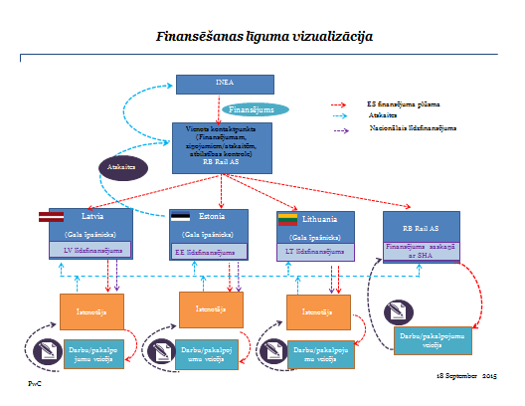

*Attēls Nr1. Finansēšanas līgumā iestrādātā finansējuma, īstenošanas un atskaites vizuālizācija*

Papildus Finansēšanas līgumam un RB Rail akcionāru līgumam paredzēts sagatavot arī starpvaldību līgumu, kā arī nepieciešamības gadījumā līgumus starp valstu nominētajām īstenošanas struktūrām. Gatavojot visus līgumus puses ir vienojušās par vairākiem pamatprincipiem, t.sk. bet ne tikai, ka katra Valsts nodrošina tikai to līdzfinansējumu, kas nepieciešams attiecīgajā valstī esošajai dzelzceļa infrastruktūras daļai, ES atbalsta galējā labuma guvējas ir valstis, dzelzceļa infrastruktūras īpašnieks Igaunijā, Latvijā un Lietuvā ir attiecīgā valsts, kuras teritorijā šī infrastruktūra atrodas.

**Finansēšanas līgumā iekļautās Latvijas aktivitātes**

Finansēšanas līguma projekta I pielikumā ir identificētas katra saņēmēja pieteiktās aktivitātes. Latvija ir paredzējusi realizēt šādas aktivitātes:

1. Īpašumu atsavināšanas plāns – centrālā daļa

Šī aktivitāte ietver pētījumus par zemes īpašumtiesībām apstiprināto Rail Baltica trases novietojumu Centrālajā Latvijas daļā (t.sk., Rīgas reģions), lai uzsāktu nepieciešamās procedūras zemes atsavināšanai. Pasākuma rezultāts ir zemes atsavināšanas plāns.

2. Tehnisko projektu ekspertīze

Šīs aktivitātes ietvaros neatkarīga institūcija izvērtēs atbilstību tehniskajam projektam uz iepriekš noteiktajiem parametriem. Saskaņā ar Būvniecības likumu tehniskais projekts ir jāsagatavo pēc Būvniecības likuma normām, ko novērtējis būvniecības speciālists. Turklāt tehniskajam projektam pilnībā jāatbilst savstarpējās izmantojamības tehniskajām specifikācijām (SITS), vienlaikus valsts un ES prasībām. Tehnisko ekspertu novērtējuma pabeigšana ir priekšnoteikums iepirkuma dokumentu sagatavošanai un būvniecības uzsākšanai. Pasākuma rezultāts ir tehnisko ekspertu novērtējuma ziņojums.

2. Rīgas Centrālā dzelzceļa mezgla un ar to saistītās infrastruktūras tehniskais projekts

Šajā aktivitātē tiks izstrādāts Rīgas Centrālā dzelzceļa mezgla un ar to saistītās infrastruktūras, ēku detalizēts tehniskais projekts. Tas ir priekšnoteikums Rīgas Centrālā dzelzceļa mezgla un ar to saistītās infrastruktūras būvniecībai.

Rīgas Centrālā dzelzceļa mezgla un saistītās infrastruktūras tehniskā projekta pamatā būs pašreizējo pētījumu rezultāts saskaņā ar TEN-T projektu Nr. Nr.2012-LV-27120-S, kuru plānots pabeigt līdz 2015.gada beigām. Pašreizējais pētījums sniegs kompleksu tehnisku un teritorijas plānošanas risinājumu sabiedriskā transporta mezgla infrastruktūrai, ņemot vērā transporta pakalpojumu pieprasījumu prognozes tajā skaitā arī iekšējās un ārējās pasažieru plūsmas. Pētījuma rezultātā tiks izstrādāti risinājumi 1435mm un 1520mm platuma sliežu ceļu integrētam izvietojumam, kā arī kombinēto pārvadājumu savienošanai (t.sk., starptautiskie un reģionālie autobusu pakalpojumi, sabiedriskais transports un personīgais transports). Pasākuma rezultāts ir detalizēts Rīgas Centrālā dzelzceļa mezgla un ar to saistītās infrastruktūras tehniskais projekts.

3. Starptautiskās lidostas “Rīga” stacijas saistītās infrastruktūras, ēku un mezglu tehniskais projekts.

Starptautiskās lidostas “Rīga” stacijas saistītās infrastruktūras, ēku un mezglu tehniskā projekta pamatā būs pašreizējās izpētes rezultāts saskaņā ar TEN-T projektu Nr. Nr.2012-LV-27120-S „Dzelzceļa līnijas Rail Baltica Latvijas posma skiču projekta izstrāde un darbību izpēte”, ko paredzēts pabeigt 2015.gada beigās. Šīs aktivitātes ietvaros tiks veikta Starptautiskās lidostas “Rīga” stacijas saistītās infrastruktūras, ēku un mezglu detalizēta tehniskā projekta izstrāde, kas būs priekšnosacījums stacijas būvniecībai.

4. Dzelzceļa līnijas Latvijas centrālās daļas tehniskais projekts

Pēc Latvijas likumdošanas šī aktivitāte ir atkarīgs no būvatļaujas izsniegšanas un zemju atsavināšanas plāna. Zemju atsavināšanas tehniskā projekta izstrāde un zemju atsavināšana tiek veikta paralēli. Būvatļauja tiks izsniegta pirms tehniskā projekta. Detalizēta tehniskā projekta izstrāde ir priekšnosacījums dzelzceļa līnijas Latvijas centrālās daļas būvniecībai.

5. Rīgas Centrālā dzelzceļa mezgla un ar to saistītās infrastruktūras būvniecība

Šī aktivitāte ietvers tādus darbus kā, rietumu uzbēruma pārbūvi par estakādi (4sliežu ceļi - 2 Rail Baltica, 2 esošie 1520mm sliežu ceļi), paredzot arī esošo sliežu ceļu pārbūvi, pilnīgu integrāciju pilsētvidē, kā arī iegūstot nepieciešamo teritoriju papildus sliežu ceļu novietojumam. Paredzēti arī rekonstrukcijas darbi, kas nodrošinās pieejamību citiem transporta veidiem, tostarp uzlabojumu vajadzības, nodrošinās pasažieru informācijas sistēmu attīstīšanu vai integrāciju ar esošo sistēmu, trokšņa sienu būvniecību, u.c.

6. Starptautiskās lidostas “Rīga” stacijas un ar to saistītas infrastruktūras un mezgla būvniecība

Aktivitātes paredzēts uzsākt pēc detalizēta tehniskā projekta izstrādes un būvatļaujas saņemšanas. Šī aktivitāte ietvers tādus darbus kā, Būvniecības darbu sagatavošana ieskaitot būvniecības teritorijas sagatavošanu, pasažieru stacijas būvju būvniecība (estakāde vai tunelis, ēkas u.c.), Rail Baltica dzelzceļa būvniecība – sliežu ceļu un platformas ieskaitot kontakttīklu un signalizācijas sistēmas), pasažieru informācijas sistēmu attīstīšana vai integrācija ar esošo sistēmu u.c.

7. Dzelzceļa līnijas Latvijas Centrālās daļas būvniecība: Savienojums starp Rīgas centrālo dzelzceļa staciju un Starptautisko lidostu „Rīga”, (1.posms)

Šī aktivitāte sāksies pēc detalizēta tehniskā projekta izstrādes un būvatļaujas saņemšanas. Tā ir pirmā posma būvniecība dzelzceļa savienojumam starp Rīgas Centrālo dzelzceļa staciju uz starptautisko lidostu “Rīga” un ietvers tādus darbus kā, sagatavošanās darbi ieskaitot būvniecības teritorijas sagatavošanu, tiltu, tuneļu un pārvadu būvniecība, uzbērumu rekonstrukcija, sagatavošanās darbi signalizācijas un vilcienu kustības vadības sistēmas (ERTMS) ieviešanai, nepieciešamās infrastruktūras būvniecība u.c.

8. Īpašumu atsavināšana (1.posms)

Šis pasākums ir par procedūrām zemju iegādei un atsavināšanai, kas nepieciešami pirmā posma dzelzceļa līnijas būvniecībai.

Ņemot vērā, ka Sabiedrības vajadzībām nepieciešamā nekustamā īpašuma atsavināšanas likuma 3.pants paredz, ka nekustamā īpašuma atsavināšanu sabiedrības vajadzībām ierosina un veic valsts pārvaldes iestāde vai pašvaldība, kuras kompetencē ir attiecīgo sabiedrības vajadzību nodrošināšana, atsavināšana tiks realizēta Satiksmes ministrijai sadarbojoties ar Eiropas dzelzceļa līnijām. Starp Eiropas dzelzceļa līnijām, kā īstenošanas struktūru un Satiksmes ministriju, kā saņēmēju, Finansēšanas līguma izpratnē, plānots noslēgt deleģēšanas līgumu, kurā tiks noteikts, ka Eiropas dzelzceļa līnijas ir deleģēta risināt jautājumus, kas saistīti ar Rail Baltica projekta īstenošanai nepieciešamo nekustamo īpašumu atsavināšanu. Tādejādi Eiropas dzelzceļa līnijas veiks nepieciešamās darbības, lai Satiksmes ministrija likumā noteiktajā kārtībā un apjomā varētu īstenot nekustamā īpašuma atsavināšanu sabiedrības vajadzībām.

9. Būvniecības uzraudzība no pasūtītāja puses

Aktivitāte sastāv no īpašnieku uzraudzības saskaņā ar Būvniecības likumu, apstiprinātajiem tehniskajiem standartiem un administratīvajiem uzdevumiem. Tas ietver būvniecības pārraudzību un uzraudzību, ko veic pašu eksperti vai neatkarīgi eksperti un sniedz neatkarīgu novērtējumu. Īpašnieku uzraudzība pārklās visu tehnisko projektu un būvniecības posmu.

10. Komunikācija un PR plāns ar sabiedrību

Aktivitāte ietver veicināt sabiedrības izpratni par dzelzceļu un tā mērķiem izmantojot dažādus saziņas līdzekļus, piemēram, brošūras, sabiedrības informēšanu, sabiedriskās apspriešanas un sabiedrības informētības monitorings. Galvenais informācijas avots ir projekta mājas lapa. Mājas lapa satur projekta publiski pieejamo dokumentāciju.

11. Projekta īstenošanas atbalsta pasākumi

Projekta īstenošanas atbalsta pasākumi ietver iepirkuma dokumentācijas sagatavošanu un projektu vadību (tostarp izmaksas par darbiniekiem).

**Aktivitāšu laika grafiks un paredzētais finansējums**

Finansēšanas līguma projektā katrai aktivitātei ir noteikts realizēšanas laika grafiks, norādot gan uzsākšanas, gan pabeigšanas laiku, kas atspoguļots tabulā Nr.1. Laika grafiks ir izstrādāts esošā 2014. – 2020.gada investīciju perioda ietvaros par ko attiecīgi arī sagatavots Finansēšanas līguma projekts. Vienlaikus, pēc plānošanas perioda vidus posma izvērtējuma, ja aktivitātes ir uzsāktas realizēt, bet to pabeigšanai nepieciešams papildus laiks, iespējams, ka izpildes laiks var tikt pagarinātas ievērojot n+2 principu līdz 2022.gada beigām. Vienlaikus aktivitāšu plānā ir iestrādāta rezerve uzsākt aktivitātes ātrāk, kas mazina termiņu pagarināšanas risku.

Paredzēts, ka tehniskā projekta izstrāde sāksies 2016.gada sākumā ar tehniskā projekta iepirkumu dokumentācijas izstrādi un noslēgsies 2018.gadā ar saņemtu būvatļauju būvniecībai. Savukārt būvniecības iepirkums sāksies 2018.gada beigās ar noslēgtiem būvniecības līgumiem 2019.gada sākumā.



*Tabula Nr.1 Rail Baltica pirmās kārtas realizējamo aktivitāšu laika grafiks.*

Finansēšanas līguma projekta III pielikumā paredzēts finansējuma sadalījums pa aktivitātēm un gadiem no aktivitātes uzsākšanas līdz realizācijas gaitai. Katram saņēmējam ir definētas savas aktivitātes un kopējais finansējums to realizēšanai (Tabula Nr.2). RB Rail aktivitātes, kas ir Globālā Rail Baltica projekta veiksmīgas realizēšanas interesēs tiek finansētas līdzīgās daļās no katras valsts garantētās aploksnes. Savukārt nepieciešamo līdzfinansējumu RB Rail iegūst no ikgadējā kapitāla palielināšanas saskaņā ar Akcionāru līgumu.



*Tabula Nr.2 Rail Baltica kopējais attiecināmās izmaksas*

Savukārt Latvijas aktivitātes laika griezumā, kas sadalīts pa finansēšanas avotiem norādot ES finansējumu un valsts redzamas Tabulā Nr.3.

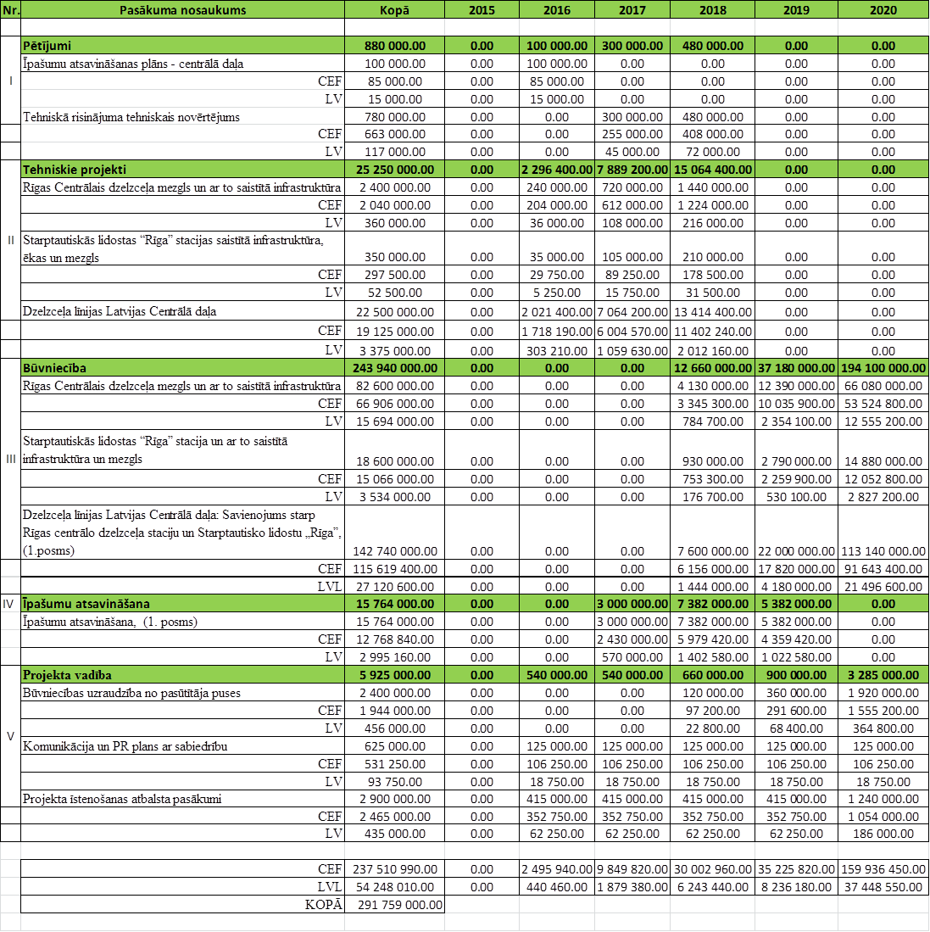*Tabula Nr.3 Rail Baltica Latvijas posma kopējais izmaksu sadalījums pa finanšu avotiem*

Pirmais ES finansējuma maksājums ir 50% apmērā no 2015. un 2016. gadā paredzētā finansējuma summas. Projekta koordinators ne vēlāk kā līdz 31.martam iesniedz aktivitāšu izpildes ziņojumu par kārtējo pārskata periodu, iekļaujot maksājuma pieprasījumu par kārtējo pārskata periodu, kā arī nākamā priekšfinansējuma maksājuma pieprasījumu 50% apmērā no paredzēto aktivitāšu summas. Tādejādi visā aktivitāšu realizācijas gaitā iespējams iegūt 50% priekšapmaksu un laicīgi plānot nepieciešamā līdzfinansējuma apmēru un izmaksas laiku no valsts budžeta. Valsts budžeta finansējums no valsts budžeta programmas 80.00.00 „Nesadalītais finansējums Eiropas Savienības politiku instrumentu un pārējās ārvalstu finanšu palīdzības līdzfinansēto projektu un pasākumu īstenošanai” būtu nodrošināms atbilstoši realizējamo aktivitāšu faktiskajai finanšu plūsmai, ņemot vērā paredzēto Latvijas līdzfinansējumu un ES finansējuma sadalījumu pa gadiem.

ES finansējuma pieprasījumam jābūt iesniegtam astoņu mēnešu laikā no pārskata perioda beigām. Pamatojoties uz augstāk minēto un saskaņā ar Finansēšanas līgumu prognozētā EISI finansējuma plūsma pa gadiem atspoguļota tabulā Nr. 4. Vienlaikus atbilstoši faktiskai finansu plūsmai



*Tabula Nr.4 EISI finansējuma plūsma pa gadiem*

Apkopojot informatīvā ziņojumā izklāstīto, secināms, ka INEA ir apstiprinājusi Baltijas valstu kopīgo EISI pieteikumu pilnā apmērā, par ko piedāvā noslēgt Finansēšanas līgumu. ES ir atteikusies no līdzšinējās prakses pieņemt finansēšanas lēmumus un tā vietā ir sagatavojusi standarta Finansēšanas līgumu angļu valodā. Finansēšanas līguma kontekstā Satiksmes ministrija ir saņēmējs, bet 100% valstij piederošā sabiedrība ar ierobežotu atbildību “Eiropas dzelzceļa līnijas” ir aktivitāšu īstenošanas struktūra. Finansēšanas līgumu Latvijas, Lietuvas un Igaunijas vārdā uz pilnvarojuma pamata paraksta šim mērķim izveidotais kopuzņēmums RB Rail. RB Rail turpmāk būs kā koordinators un tiešais finansējuma saņēmējs no INEA. Pēc finansējuma saņemšanas RB Rail to pārskaitīs atbilstoši pieteiktajām aktivitātēm uz katra saņēmēja norādīto kontu, kas Latvijas gadījumā būs Valsts kasē. Finansēšanas līgums jāparaksta līdz š.g. decembrim, pretējā gadījumā tiks zaudēts apstiprinātais finansējums Rail Baltica projekta pirmās kārtas realizēšanai.

Satiksmes ministrs A.Matīss

Vīza: Valsts sekretārs K.Ozoliņš

30.10.2015. 16:02

2682

A.Driksna

67028020; [Agnis.Driksna@sam.gov.lv](mailto:Agnis.Driksna@sam.gov.lv)

1. Deklasificēšanas pamatojums: SAM 13.06.2024. vēstule Nr. 01-07/2211